

**CAHIER DES CHARGES**

**Application de gestion des vols pour la société DEV-FLY**

Sommaire

1) Lexique 3

2) Contexte 3

3) Objectifs 4

4) Contraintes 4

5) Fonctionnalités 5

a) Gestion des aéroports 5

b) Gestion des vols 6

6) IHM & règles de gestion 6

a) Vue « bienvenue » 7

b) Vue « vols programmés » 8

c) Vue « nouvel aéroport » 9

d) Vue « aéroports » 10

e) Vue « nouveau vol » 11

f) Vue « vols en attente » 12

g) Remarques générales 13

7) Modèle Conceptuel de Données 13

Le présent cahier des charges a pour objet de définir les exigences et les besoins auxquels l'application de gestion des vols devra répondre.

# Lexique

DEV-FLY est une compagnie aérienne, ce qui implique l'emploi de termes métiers propres à ce secteur. Voici un lexique du vocabulaire spécifique utilisé dans ce document :

**Code AITA :** code attribué par l'Association Internationale du Transport Aérien à un aéroport. Il est constitué de 3 lettres et désigne un aéroport unique (ex : BRN pour Berne ou SXB pour Strasbourg).

**Copilote :** second pilote affecté à un avion, travaillant conjointement avec le pilote. Sa présence est obligatoire sur tous les vols. Chaque copilote de DEV-FLY est identifié par un code employé unique commençant par la lettre « C ».

**Équipe de vol :** groupe d'employés travaillant sur un vol donné, composé d'un pilote, d'un copilote et de trois hôtesses ou stewards.

**Hôtesse :** une hôtesse de l'air, souvent abrégé en « hôtesse », a pour rôle d'accueillir les passagers, de les informer, et de s'assurer de leur confort et leur sécurité. On parle de « steward » lorsque ce poste est occupé par un homme. Chaque hôtesse ou steward de DEV-FLY est identifié(e) par un code employé unique commençant par la lettre « H ».

**Pilote :** désigne le commandant de bord, qui a la responsabilité de la navigation du vol. Il doit être titulaire d'une licence de pilote à jour. Chaque pilote de DEV-FLY est identifié par un code employé unique commençant par la lettre « P ».

**Steward :** voir hôtesse.

**Valider un vol** : faire passer un vol du statut de « en attente » à « programmé ».

**Vol en attente :** un vol est dit « en attente » tant qu'une équipe de vol complète ne lui est pas affectée. Les réservations ne sont pas possibles sur un vol « en attente ».

**Vol programmé :** un vol passe au statut « programmé » dès lors qu'une équipe de vol complète lui est affectée. Ce changement de statut ouvre la possibilité de réserver des billets sur ce vol.

# Contexte

DEV-FLY est une filiale d'Air Greta France créée en décembre 2012. Elle est spécialisée dans le marché low-cost du transport de passagers. Implantée à Paris, elle emploie 978 salariés. Sa flotte est constituée de 126 avions Airfly E321 de 170 places qui desservent plus de 40 destinations.

Auparavant, Air Greta France ne gérait pas les vols low-costs. C’est pour se faire une place sur ce marché porteur qu’elle a décidé de créer DEV-FLY. En effet, les vols low-costs devraient s’accroître de 50% d’ici 2020, et Air Greta France souhaite prendre part à cette croissance.

Jusqu’à mi-2013, la filiale DEV-FLY avait recours aux logiciels de sa maison-mère. Aujourd’hui, elle souhaite développer son propre système d’information, qui sera notamment composé d’une application web en client léger côté front office, et d’une application en client lourd côté back office. C’est dans ce contexte que son nouveau site web ([www.dev-fly.fr](http://www.dev-fly.fr/)) a été inauguré en milieu d'année, et que le service des vols demande à présent la réalisation d'une application de gestion des vols.

# Objectifs

L’application de gestion des vols devra couvrir :

* la consultation, l'ajout, la modification et la suppression des aéroports utilisés par la compagnie.

Pour chaque aéroport seront renseignés le code aéroport dit « AITA », la ville, et le pays.

* la consultation, l'ajout, la modification et la suppression d'un vol dit « en attente » (ce statut sera maintenu jusqu'à ce qu'une équipe de vol lui soit affectée). Tous les vols devront être en partance et en provenance des aéroports précités. Les éléments suivants devront être visibles pour chaque vol enregistré : aéroports de départ et d'arrivée, dates et heures de départ et d'arrivée, durée du vol, tarif, employés éventuellement affectés au vol. Tous les horaires seront indiqués en heure française.
* la possibilité d'affecter des employés sur un vol « en attente » en vue de le faire passer au statut de « vol programmé » (changement effectif dès l'affectation d'une équipe complète : 1 pilote, 1 copilote, et 3 hôtesses et / ou stewards). Les réservations des clients ne sont ouvertes que sur les vols « programmés ».
* la possibilité de modifier le tarif d'un vol « programmé », ou de supprimer le vol (si aucune réservation n’a été faite dessus).

Le tout prendra la forme d’une application tournant en local et reliée à la base de données de la compagnie. Le programme sera installé sur le poste des employés habilités à l’utiliser.

**Remarques** :

* Le prix du billet sur un vol est modifiable jusqu'à la veille du départ.
* En raison du temps de préparation d'un vol, un vol enregistré peut partir au plus tôt le lendemain de la date d'enregistrement.
* Il est possible qu'un vol ait un tarif nul (= à zéro) pour des événements particuliers.
* Pour des raisons de coûts logistiques, la compagnie n'utilise qu'un seul aéroport pour une même ville.
* Un vol a un numéro unique (ex : le Paris - Tunis du 02/03 n'aura pas le même numéro que le Paris – Tunis du 26/03).

# Contraintes

Les contraintes suivantes doivent être prises en compte :

* Le projet sera réalisé par un seul développeur. Celui-ci sera entièrement dédié au projet, du 10 au 20 septembre 2013.
* Hormis pour la couleur de police, les couleurs de l'application devront se restreindre au bleu et / ou blanc et / ou rouge, afin de respecter la charte graphique de la société. Le logo de DEV-FLY devra être visible au lancement de l'application.
* Le projet devra être réalisé en Java version 7 (ou 1.7), qui est la version stable actuellement (septembre 2013).

# Fonctionnalités

## Gestion des aéroports

La fonctionnalité de gestion des aéroports est représentée au moyen du diagramme de cas d'utilisation suivant :

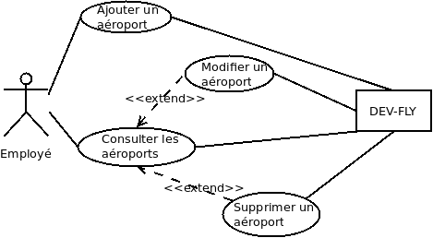

L’employé peut directement ajouter un aéroport. Il accède également directement à la liste des aéroports. Depuis cette liste, il peut ensuite modifier ou supprimer un aéroport.

## Gestion des vols

La fonctionnalité de gestion des vols est représentée au moyen du diagramme de cas d'utilisation suivant :

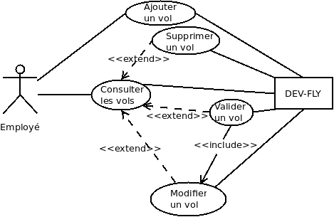

L’employé peut directement ajouter un vol. Il accède également directement à la liste des vols. Depuis cette liste, il peut ensuite modifier ou supprimer un vol. Il peut aussi valider un vol (dans le cas d’un vol en attente), ce qui implique alors obligatoirement la modification du vol, en occurrence en lui affectant une équipe.

# IHM & règles de gestion

Voici une présentation d’une utilisation standard de l’application. Pour chaque élément du scénario décrit sont présentées :

* la vue correspondante
* les règles de gestion.

## Vue « bienvenue »

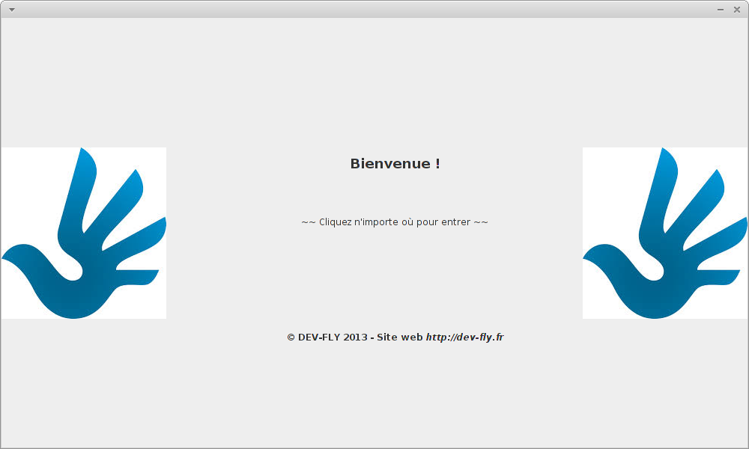

Au lancement de l'application, l’employé arrive sur une page de présentation, qui contient le logo de la compagnie et l'adresse de son site web. Il clique sur la page pour accéder à la vue suivante.

**Règles de gestion** : aucune ici.

## Vue « vols programmés »

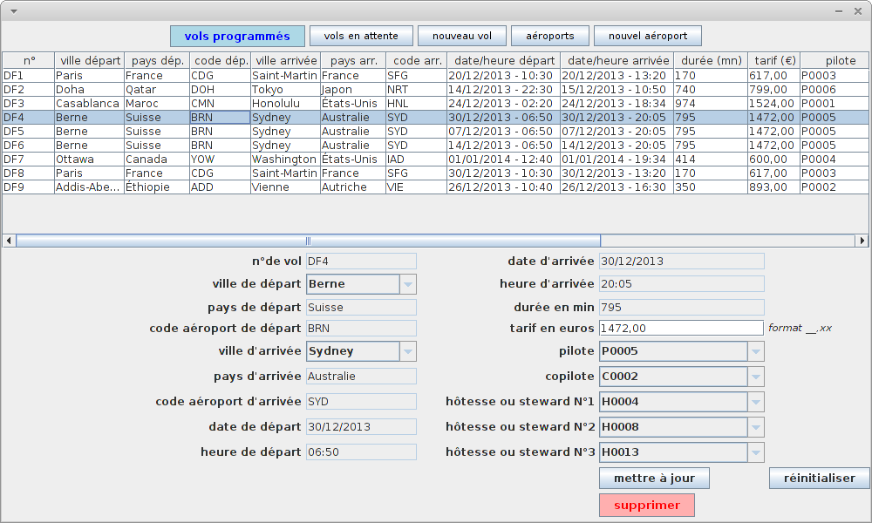

Après un clic sur la page « d'accueil », l’employé arrive sur la vue ci-dessus. Elle est également disponible en cliquant sur « vols programmés » dans le menu en haut. Elle présente le récapitulatif des vols « programmés ». Au clic sur l'un des vols dans le tableau du haut, le détail de ce vol apparaît en bas. Ici, l’utilisateur choisit le vol « DF4 ». Il lui est alors possible de modifier son prix, ou de supprimer le vol. Pour rétablir le tarif original, l’utilisateur clique sur le bouton « réinitialiser ».

**Règles de gestion** :

* pour la modification du tarif : le nouveau prix indiqué doit être au format valide et supérieur ou égal à zéro euros (pas de tarif négatif !). Le vol pour lequel le prix est modifié doit partir au plus tôt le lendemain (pas de modification de tarif sur un vol passé...).
* la suppression d'un vol n'est possible que si aucune réservation n'a été effectuée sur ce vol.

## Vue « nouvel aéroport »

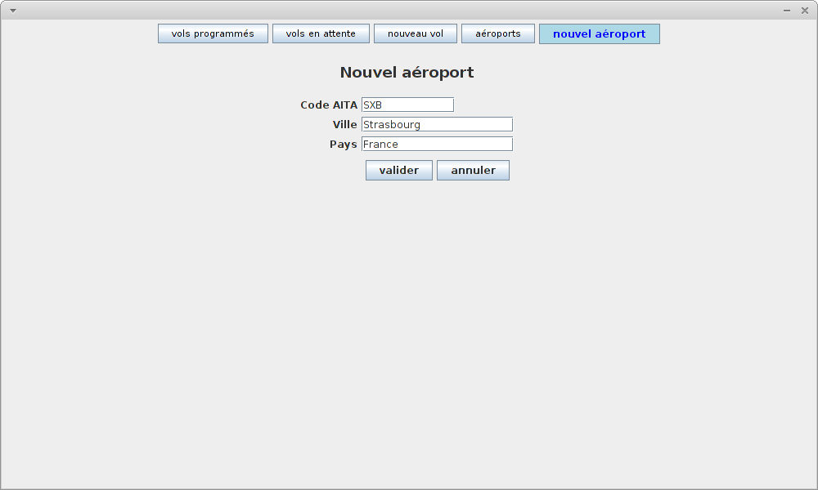

Cette vue s’affiche lorsque l’employé clique sur « nouvel aéroport » dans le menu en haut. Il peut y renseigner un nouvel aéroport en indiquant son code AITA, sa ville et son pays, et en validant. Il pourra effacer les champs en cliquant sur le bouton « annuler ». Ici, par exemple, il renseigne l’aéroport de Strasbourg en France, dont le code AITA est SXB.

**Règles de gestion** :

* les 3 champs doivent être remplis.
* la ville et le pays doivent être constitués de lettres (accentuées ou non) et éventuellement de traits d'union.
* la ville ne doit pas déjà exister en base.
* le code AITA doit être composé de 3 lettres, et ne doit pas déjà exister en base.

**Remarque** : le code AITA est automatiquement passé en majuscules, tout comme la première lettre des villes et pays, pour une meilleure cohérence entre les données.

## Vue « aéroports »

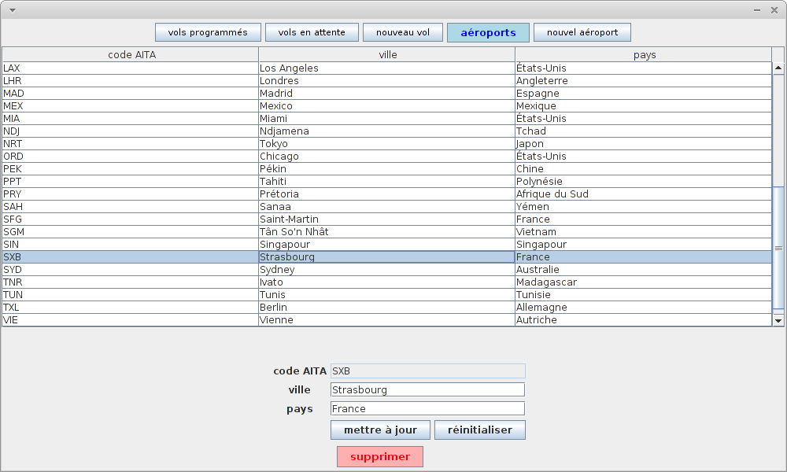

Cette vue s’affiche lorsque l’employé clique sur « aéroports » dans le menu en haut. Il y trouve la liste des aéroports enregistrés. L’aéroport de Strasbourg (SXB) enregistré à la vue précédente est directement visible ici. Au clic sur l’aéroport dans le tableau du haut, son détail apparaît en bas. Il peut alors être modifié ou supprimé. L’employé clique sur « réinitialiser » pour rétablir les informations d'origine.

**Règles de gestion** :

* règles identiques à l'ajout d'un nouvel aéroport.
* un aéroport déjà utilisé pour un vol ne peut plus être modifié ou supprimé.

## Vue « nouveau vol »

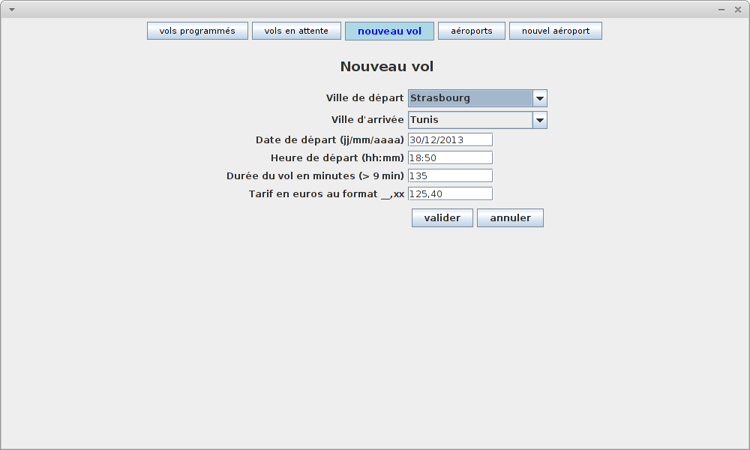

Cette vue s’affiche lorsque l’employé clique sur « nouveau vol » dans le menu en haut. Elle lui permet de créer un nouveau vol « en attente ». Les villes de départ et d'arrivée sont proposées via des listes déroulantes : elles correspondent aux aéroports enregistrés par la compagnie. Si un aéroport vient d'être enregistré ou modifié, la ville correspondante apparaît, c’est le cas ici pour la ville de « Strasbourg ». Un clic sur le bouton « annuler » efface les champs. L’employé crée ici un vol qui va de Strasbourg à Tunis.

**Règles de gestion** :

* les villes de départ et d'arrivée, prévues par la compagnie, doivent être différentes.
* la date et l'heure de départ doivent être au format valide.
* la date de départ ne peut pas être antérieure au lendemain.
* la durée du vol (en minutes) doit être indiquée en chiffres, et ne peut être inférieure à 10 min.
* le tarif a un format décimal (la virgule et le point sont acceptés comme séparateurs), et ne peut pas être négatif.

## Vue « vols en attente »

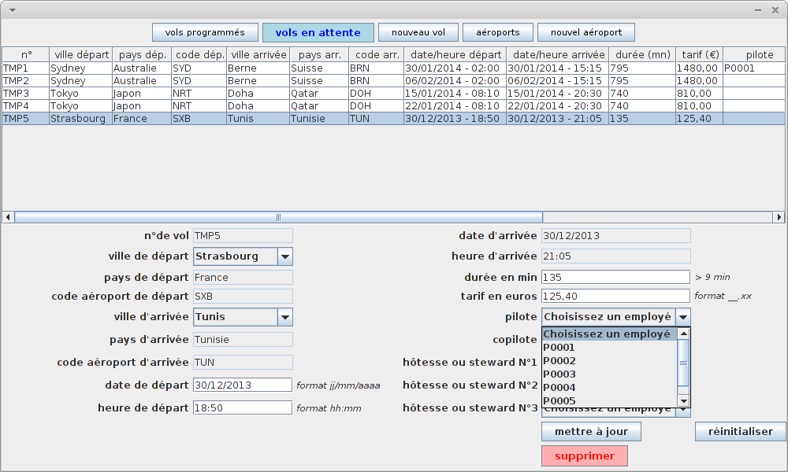

Cette vue s’affiche lorsque l’employé clique sur « vols en attente » dans le menu en haut. Elle lui permet de visualiser la liste des vols en attente enregistrés. Il y retrouve le vol Strasbourg-Tunis qu’il vient d’enregistrer. Il clique sur le vol dans le tableau du haut afin de faire apparaitre son détail en bas. Il peut alors le modifier, le supprimer, ou le valider en affectant une équipe de vol complète dessus (le vol disparaîtra alors de la liste et sera immédiatement visible dans la liste des vols programmés). S’il clique sur le bouton « réinitialiser », il rétablit la valeur d'origine des champs pour le vol en cours de modification.

**Remarques** :

* le choix d'une nouvelle ville de départ ou d'arrivée dans la liste déroulante modifie automatiquement le pays et le code aéroport en fonction.
* si la durée du vol en minutes est modifiée, la date et l'heure d'arrivée sont effacées et seront recalculées à la validation.
* les employés à affecter sur le vol (pilotes / copilotes / hôtesses / stewards) sont proposés depuis une liste déroulante dans laquelle les codes des employés de la compagnie sont listés.
* il est tout à fait possible de ne pas affecter une équipe de vol en une fois. Les employés déjà affectés sont enregistrés et le vol garde le statut « en attente ». Par ailleurs, leur affectation peut être modifiée et n'est effective qu'une fois le vol validé.
* Si une équipe de vol complète est affectée au vol, il passe au statut « programmé ».

**Règles de gestion** :

* règles identiques à l'ajout d'un nouveau vol.
* les 3 hôtesses / stewards affectés au vol doivent être différents.

## Remarques générales

* tout au long de la procédure, des messages sont affichés pour l'utilisateur, notamment pour l'informer que l'opération a bien été effectuée, ou pour lui demander de modifier une information saisie pour se conformer aux règles de gestions établies.
* les opérations peuvent être effectuées de manière indépendante. Ainsi, il n'est évidemment pas nécessaire par exemple de créer un nouvel aéroport avant de créer un vol, ou de créer un vol avant de pouvoir en modifier un autre !

# Modèle Conceptuel de Données

L’application s'est reliée au modèle de données existant de la compagnie, représenté ci-dessous selon la méthode Merise. Ainsi, les données sont liées : sur le site web dev-fly.fr, on pourra réserver un vol créé depuis l'application, ou voir quelle équipe de vol lui est affectée...

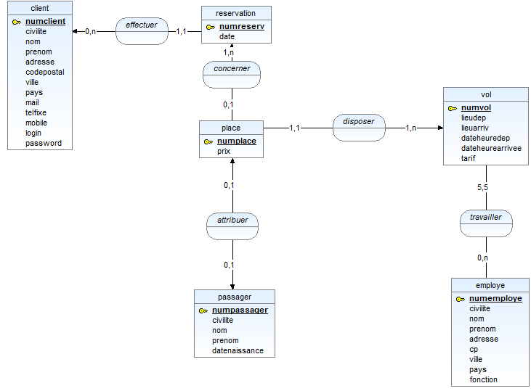

Pour les besoins de l'application, 2 tables supplémentaires ont été ajoutées :

* la table « destination » où sont stockés les différents aéroports enregistrés :

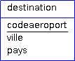

* la table « vol-tmp » où sont stockées les informations sur les vols en attente :

